Comunicato stampa

Cultura dell’artigianato in nuova luce
Zumtobel illumina il nuovo centro dell’unione artigianale nella foresta di Bregenz

“Werkraum Bregenzerwald” è il centro di competenza dell’artigianato austriaco in Vorarlberg, rinomato a livello internazionale. A luglio l’unione degli artigiani è entrata nella sua nuova sede, costruita nella località di Andelsbuch su progetto del celebre architetto Peter Zumthor. Per questa prestigiosa struttura il produttore illuminotecnico Zumtobel ha studiato una concezione di luce molto particolare, non solo altamente funzionale e di design ma anche in grado di far vivere ai visitatori un’esperienza unica.

Dornbirn, novembre 2013 – “Werkraum”, che in tedesco vuol dire officina, è il nome dell’unione di artigiani della foresta di Bregenz ma anche quello della loro nuova sede costruita ad Andelsbuch. Si tratta di una struttura futurista, ideata dal celebre architetto svizzero Peter Zumthor: salta immediatamente all’occhio il tetto di legno con la sua grande sporgenza e l’imponente vetrata che sembra lasciarsi attraversare dal paesaggio circostante. È una sorta di vetrina che mette in scena tutta la cultura artigianale della foresta di Bregenz. A volerla costruire sono state 80 aziende di maestri artigiani della zona. Funge da punto d’incontro di committenti e architetti, con spazi per eventi e mostre, un negozio e una caffetteria. Le molte funzioni dell’edificio e l’originalità della sua architettura richiedevano un’illuminazione studiata ad arte. Nel progetto si è cercata pertanto una soluzione flessibile, capace di esaltare l’architettura ma anche di offrire una luce d’alta qualità, con scene diversificate e un’atmosfera piacevole. I committenti e l’architetto hanno deciso di rivolgersi a Zumtobel, marchio austriaco specialista di luce e partner fidato, con una grande professionalità ed esperienza internazionale. Per ogni diverso reparto del “Werkraum”, Zumtobel ha messo a punto una soluzione studiata su misura con molti prodotti speciali. Nella parte aperta al pubblico, quella dove gli artigiani espongono i loro manufatti, Zumtobel ha voluto impiegare esclusivamente moderni apparecchi LED: questi sono collegati a un sistema di gestione che si governa con facilità e che permette di variare la luce a seconda degli eventi o delle mostre. “L’illuminazione giusta è fondamentale per presentare i nostri manufatti nella maniera più opportuna e per metterli bene in luce. E poi è proprio la luce, insieme all’acustica, a decidere l’atmosfera dell’ambiente. Qui siamo riusciti a trovare un felice connubio di luce diurna e artificiale”, racconta l’amministratrice Renate Breuss. Per risolvere il problema dell’acustica è stato montato un soffitto a cassonetti di legno con grosse imbottiture all’interno. Qui Zumtobel ha installato 160 spot LED del programma Panos Infinity fissandoli con sospensioni appositamente realizzate. Questi downlights diffondono un’illuminazione generale omogenea, di eccellente qualità e decisamente efficiente. Agli accenti di luce provvedono invece 90 faretti orientabili LED Vivo, anch’essi fissati con una sospensione speciale. Grazie all’ottima resa cromatica si vengono a formare efficaci contrasti che attirano l’attenzione sugli oggetti esposti esaltandone il contenuto emotivo. L’intero impianto è collegato alla rete, al sistema di gestione e alla luce di sicurezza attraverso binari elettrificati Tecton: in questo modo si possono operare modifiche con rapidità e senza dover ricorrere a utensili. La flessibilità non manca nemmeno nelle scale e nei bagni di servizio, dove Zumtobel ha montato downlights di produzione speciale incassati nel soffitto di calcestruzzo. Ne risulta un impianto che fornisce condizioni visive ideali e che armonizza con l’architettura. Gli apparecchi scelti per l’illuminazione di emergenza sono Puresign e Resclite, funzionanti anch’essi con LED. Nel piano interrato l’orientamento è garantito da file continue Tecton con tubi fluorescenti, montate in sospensione, e da robusti apparecchi stagni Scuba.

Dati e numeri dei prodotti Zumtobel
VIVO LED  http://www.zumtobel.com/vivo | Faretti LED per illuminazione d’accento; orientabili; eccellente resa cromatica; schermatura e regolazione della temperatura di colore; flusso luminoso fino a 4210 Lumen; temperatura di colore: 3000 o 4200 Kelvin; luce senza IR/UV
PANOS INIFINITY LED  http://www.zumtobel.com/panos_infinity | Downlights LED; dimmerabili; temperatura di colore 3000 o 4000 K; ottima resa cromatica, Ra > 90; efficienza > 84 lm/W; distribuzione simmetrica
TECTON  http://www.zumtobel.com/tecton | File continue con binari portanti che alimentano corrente, comandi e luce di emergenza; quattro ottiche differenti; direzionamento ideale; in opzione con comando basato sulla luce diurna, segnalazione di presenza o di movimento
SCUBA  http://www.zumtobel.com/scuba | Robusto apparecchio stagno adatto anche al montaggio all’esterno; respinge sporco e acqua grazie alle inclinazioni a 15° e alla superficie liscia; protezione elevata, IP 65
RESCLITE LED  http://www.zumtobel.com/resclite | Apparecchio di sicurezza LED per vie di fuga; potenza impegnata di soli 5 Watt; protezione elevata: IP 65 o IP 40; alimentazione centralizzata o con batterie singole;
PURESIGN LED  http://www.zumtobel.com/puresign | Apparecchio LED per segnaletica di emergenza ; larghezza: 20 mm; cornice di design in alluminio; potenza impegnata: 4,5 Watt; spot Eri LED e lenti regolabili; incasso in soffitti e pareti, montaggio a plafone con fune e varianti Remotebox; distanza di riconoscimento 30m

Illustrazioni:

(Photo Credits: Zumtobel)
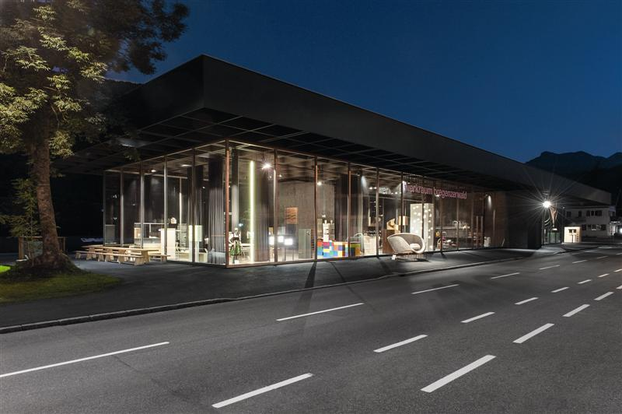

Foto 1: Zumtobel ha ideato una soluzione illuminotecnica speciale per la sede “Werkraum” progettata da Peter Zumthor.

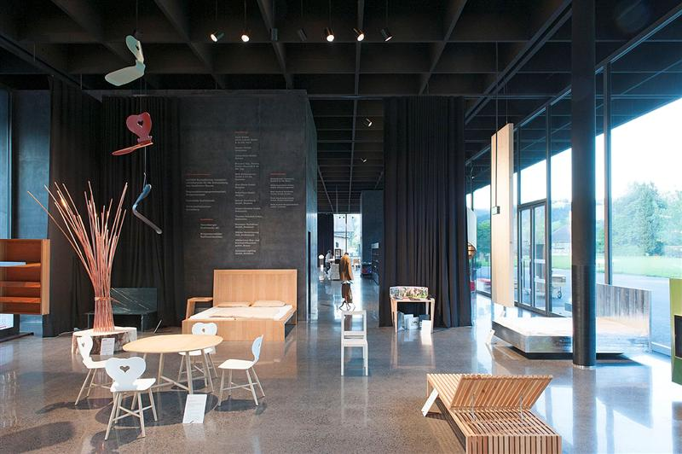

Foto 2: Le molte funzioni dell’edificio e l’originalità della sua architettura richiedevano un’illuminazione studiata ad arte. Nel progetto si è cercata pertanto una soluzione flessibile, capace di esaltare l’architettura ma anche di offrire una luce d’alta qualità, con scene diversificate e un’atmosfera piacevole.

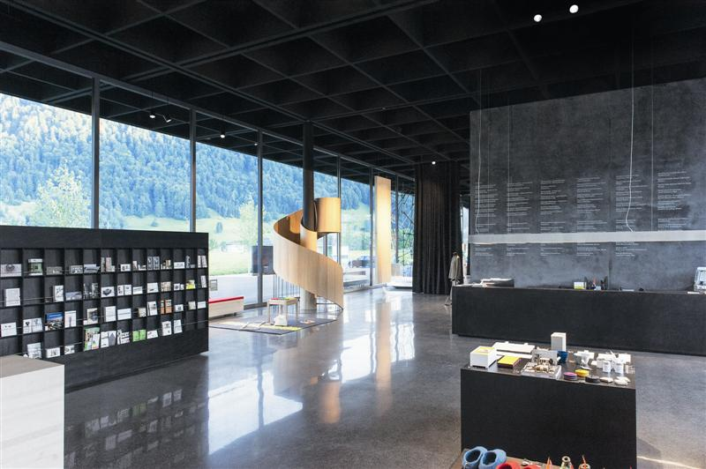

Foto 3: Per risolvere il problema dell’acustica è stato montato un soffitto a cassonetti di legno con grosse imbottiture all’interno.

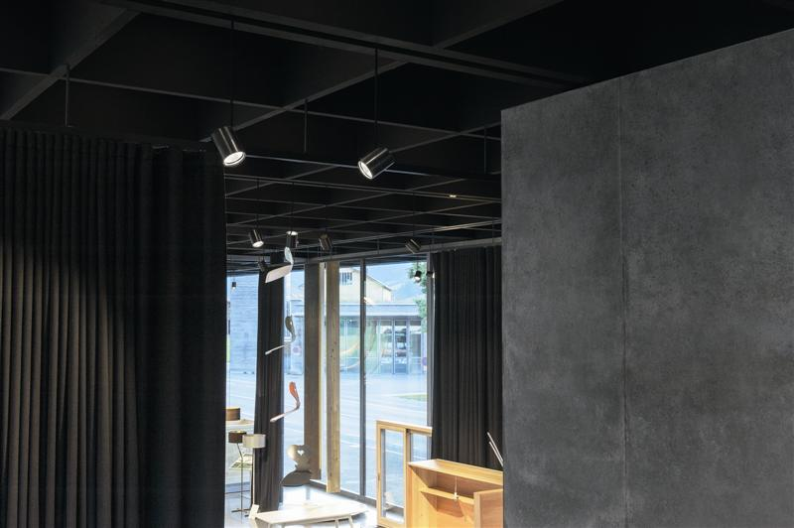

Foto 4: Qui Zumtobel ha installato 160 spot LED del programma Panos Infinity agganciati a sospensioni appositamente realizzate. I faretti sono invece montati su Tecton.

Altre informazioni:
Zumtobel Lighting GmbH  Sophie Moser  PR Manager  Schweizer Strasse 30  A-6850 Dornbirn  Tel +43-5572-390-26527  Mobil +43-664-80892-3202  Email sophie.moser@zumtobel.com  www.zumtobel.com | Zumtobel Illuminazione Srl.  Matteo Pallaver  Marketing Communication  Via Isarco 1  I-39040 Varna  Tel +39 0472 273 31  Fax +39 0472 273 325  E-mail matteo.pallaver@zumtobel.com  www.zumtobel.it

Zumtobel
Zumtobel è leader internazionale di soluzioni illuminotecniche che consentono alle persone di vivere l’interazione tra luce e architettura. Come leader d’innovazione, Zumtobel offre una gamma completa di apparecchi di illuminazione di alta qualità e sistemi di gestione della luce per i più svariati campi di applicazione professionale: uffici e strutture educative, presentazione e vendita, hotel e wellness, salute e cura , arte e cultura, così come industria e ingegneria. Zumtobel è un marchio di Zumtobel AG con sede a Dornbirn, Vorarlberg (Austria).
Zumtobel. La luce.

